LUCIANA ANDRADE GUEDES REIS CINTRA

Relatório Mensal das Atividades do Projeto
Curumim-Educação: Articular para garantir direitos
POLO IV

Apresentação dos resultados das atividades de atuação do Projeto realizado pela OSC Fraternidade Universal Projeto Curumim no período Integral na escola, EM Eva Cordula Hauer Vallejo no mês de Fevereiro.

Introdução:
O seguinte relatório tem como objetivo descrever e avaliar o trabalho de atuação do Projeto realizado pela OSC Fraternidade Universal Projeto Curumim no período Integral na unidade escolar EM Eva Cordula Hauer Vallejo a qual contempla 264 alunos do Ensino Fundamental I.

Objetivos:
- Apresentar as propostas desenvolvidas pelos professores da OSC
Fraternidade Universal Projeto Curumim no período do mês de
Fevereiro;
- Avaliar a reunião de Planejamentos e Integração.
- Avaliar o andamento do Projeto conforme o Plano de Ação.

Atividades desenvolvidas pelos professores da OSC no mês de Fevereiro.

ATIVIDADE | CONTEÚDO DESENVOLVIDO NO MÊS
Atividades Esportivas | 1º ao 3º ano  Atividades Psicomotoras que desenvolvam os esquemas corporais, temporais, lateralidade e desenvolvimento Motor.  4º ao 5º ano  Jogos Cooperativos e Jogos desportivos.
Circo | 1º ao 5º ano:  - acrobacias de solo;  - poses acrobáticas;
Experiências em Ciências | 1º ano – Meio Ambiente  2º ano – Corpo Humano/Calendário  3º ano – Corpo Humano/ Cinco Sentidos  4º ano – Ar/ Erosão  5º ano – Experiência Pão Mofado.
Experiências em  Matemática | 1º ano: atividades para relacionar quantidade com o numeral, utilizando palitos, cartaz alfabetização matemática ( A Galinha do vizinho ,bota ovo amarelinho bota...) utilizando texto de memória para contagem..E o 1ºB realiza as atividades com mais entusiasmo sendo que atividades individuais são bem ricas na produção das ordens crescente e decrescente, também realizaram atividades de

agrupamento explorando a noção de dezena utilizando tampinhas de garrafa pet e massinha de modelar.
2º ano: Realizaram as atividades após verificação de conhecimentos prévios onde a compreensão dos termos correspondem adição
(juntar, adicionar, unir, acrescentar) e o de subtração (repartir, tirar, perder, dar) auxiliou nas atividades para juntar bolinhas da mesma cor e separar as de cores diferentes e assim trabalhando adição e subtração, e assim ampliando o raciocínio a ponto de responder as situações colocadas como: Quantas bolinhas tem de cores iguais? Quantas sobraram?
3ºAno: As atividades realizadas para ampliar o raciocínio lógico matemático e a estratégia na resolução de situações problemas. O 3ºA consegue elaborar estratégias nos jogos, no domino e na tabuada, houve um avanço e conseguiram entender que a multiplicação é uma adição simplificada. O 3ºB consegue interpretar bem gráficos/tabelas que é um avanço na leitura de mundo, fazendo coletivamente as resoluções de situações problemas.
4ºAno: Os alunos neste mês de fevereiro fizeram uma revisão das operações matemáticas para que pudesse verificar os conhecimentos preexistentes. E assim iniciar a construção do desenvolvimento lógico matemático.
5ºAno: Foram desenvolvidas atividades que permitisse a construção do desenvolvimento lógico matemático e de estratégias para a resolução de problemas, não só na escola, mas também na vida e na participação em grupos e atividades individuais desenvolvendo o trabalho em equipe e respeitar as diferenças.
Informática | 1° Ano - Foram realizadas atividades com o objetivo de que os alunos possam descobrir o uso do mouse e do teclado, familiarizando-os ao computador e ao mesmo tempo trabalhando a coordenação motora, atenção concentração de uma forma bem divertida.  Foi trabalhado semana de combate a Dengue com muitos vídeos, pesquisas e atividades diversas e muita digitação para os alunos de forma simples sem formatação.  2° Ano – Realizam as atividades no nosso ambiente virtual de forma simples, pois possuímos ainda alunos que não conseguem ler nem escrever um colabora com o outro e sempre com seus minutos de jogos educacionais.  3° Ano – Digitam os sites colocados em lousa realizam as atividades com sucesso compreendem as regras e como utilizar nossos equipamentos, trabalham em duplas e conseguem realizar pesquisas simples.  4° a 5° - digitação, formatação de textos, copiar e colar texto com gravuras fazem pesquisas e sempre realizam tudo com satisfação.

 | Todos os alunos têm 15 minutos de interatividade com jogos educacionais, pois é através deles que a criança aprende se divertindo.
Inglês | A aprendizagem foi abordada por meio do contexto lúdico, onde foram exploradas variadas atividades no contexto infantil.  Nas turmas dos primeiros e segundos anos foram trabalhados temos simples como:  - Musicas ( Hello Teacher!, 10 little indians)  - Números ( Numbers 0 – 30)  - Confecção do jardim das cores em origami (blue, red, yellow, White, Black, Pink, Gray, Orange, Purple) -Foods
Jogos  Pedagógicos | Jogos de alfabetização: Trabalhando vogais e as letras do alfabeto, Formando sílabas, Jogos de tabuleiros, Banco Imobiliário e Confecção de tabuleiros.
Leitura e Literatura | Roda da conversa  Apresentação doa livros (autor, ilustrador e editora)  Apresentação da Caixa de Leitura contendo diversos gêneros; Leitura Compartilhada.
Mediação de  Conflitos | O mês de fevereiro para a Oficina de Mediação de Conflitos foi muito importante, pois fora usado para a organização do projeto a ser desenvolvido durante todo o ano letivo. Como estratégia, a oficina de Mediação de Conflitos decidiu atuar em quatro eixos: com os alunos, com os professores, com as famílias e com a comunidade. Além da estruturação, foram realizadas orientações individuais e grupais. A maioria por solicitação dos professores devido a problemas de comportamento em sala de aula e algumas por solicitação do próprio aluno, pedindo um espaço de escuta e orientação para alguns problemas enfrentados em sala de aula (principalmente bullying). Além disso, os professores solicitam orientações sobre como agir com algumas crianças. É válido salientar aqui que para o trabalho com as famílias fora enviado aos pais dos alunos do 4º e 5º Ano uma pesquisa sobre o interesse da participação deles em encontros que tem como objetivo a aproximação das famílias à escola e já são 16 pais interessados em participar. Considero esse dado importante, pois essa proximidade pode apoiar no desenvolvimento do aluno, trabalhando juntas, família e escola, para soluções que poderão beneficiar o processo educativo.  Para finalizar, é importante que fique claro que o trabalho de Mediação é o de trazer à tona o potencial dos integrantes da escola. Trabalhar a autoestima, a cooperação, a empatia e o respeito. Reconhecendo os limites de atuação e criando formas de atuar em que a escola possa ser um espaço estratégico para a promoção da saúde mental.
Músicalização | Atividades de socialização, ritmo, concentração e lateralidade, percepção musical.
Teatro | No primeiro momento o aluno foi convidado a desbravar as diversas possibilidades que existem dentro da linguagem teatral, através de exercícios e dinâmicas passando de espectador para protagonista. Foram trabalhados jogos teatrais, incentivando a improvisação e o desenvolvimento de soluções criativas pelos alunos.  As habilidades trabalhadas foram:  - Conhecer e localizar o teatro como uma ferramenta de cidadania  - Expressão corporal e facial  - Descoberta do corpo e dos seus movimentos - Impostação e Técnica Vocal.  - Interpretação

Reuniões de Planejamentos
No dia 06/02/2019 os professores do Projeto Curumim e Educação: Articular para garantir direitos participaram da primeira reunião de Planejamentos junto com os professores da Rede Municipal. Esse momento foi importante para que a equipe conhecesse os profissionais e as atividades que serão desenvolvidas durante o ano de 2020 no contraturno do Período Integral.
No dia 07/02/2019 os professores do Projeto participaram da Integração na cede do Curumim. Esse momento foi para apresentar aos professores o calendário escolar, as grades horárias da escola e informar sobre a elaboração de semanários, Planejamentos e Relatórios.
No dia 26/02/2019 foi realizado o segundo Planejamento do mês, na Unidade Escolar, onde a Coordenadora Debora dividiu os professores em grupos em Infantil, 1 ao 3º ano e 4º ao 5º anos orientando os professores a elaborar estratégias, metodologias e conteúdos para serem trabalhados com os alunos durante o ano letivo. Foi enfatizado também o Projeto Compasso e o Projeto Fruto da Terra.

Avaliação do Projeto conforme o Plano de Ação

Estamos contemplando os 264 alunos do Ensino Fundamental com atividades, por meio de oficinas nas áreas de linguagem, música, informática, esporte, cultura, meio ambiente e lazer, no período integral escolar.
As atividades do contraturno foram bem trabalhadas no mês de fevereiro, visto que a grande curricular estava bem alinhada antes do início das aulas. os professores da OSC entregaram no dia 28/02/2020 o Planejamento do Semestre. Esses Planejamentos serão avaliados pela coordenação de Projetos e pela coordenação da escola durante o mês de março.
As atividades estão correndo conforme o Planejado os alunos estão participativos e demostram bastante interesse.

Atibaia, 11 de março de 2020

Luciana Andrade Guedes Reis Cintra Coordenadora de Projetos

Registro das Atividades

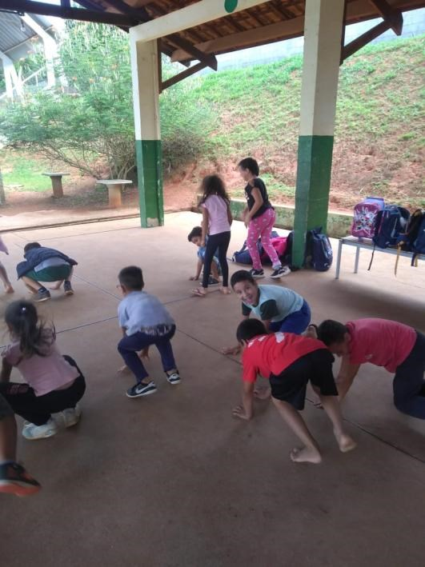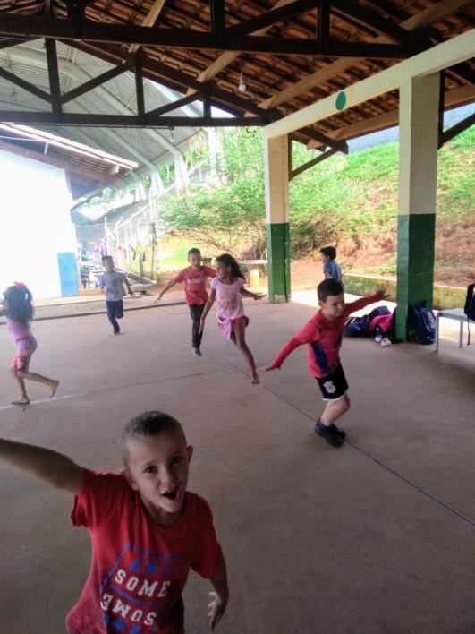

Oficina: Atividades Esporivas
Professor: Lucas Pavani
Anos: 2º e 3º anos
Atividades: Psicomotricidade
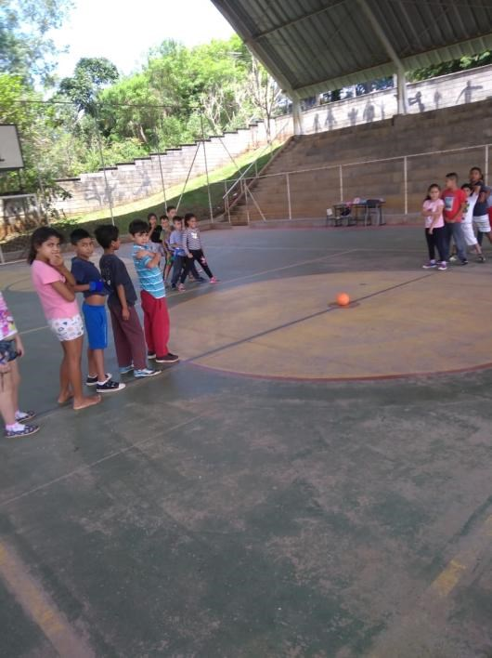
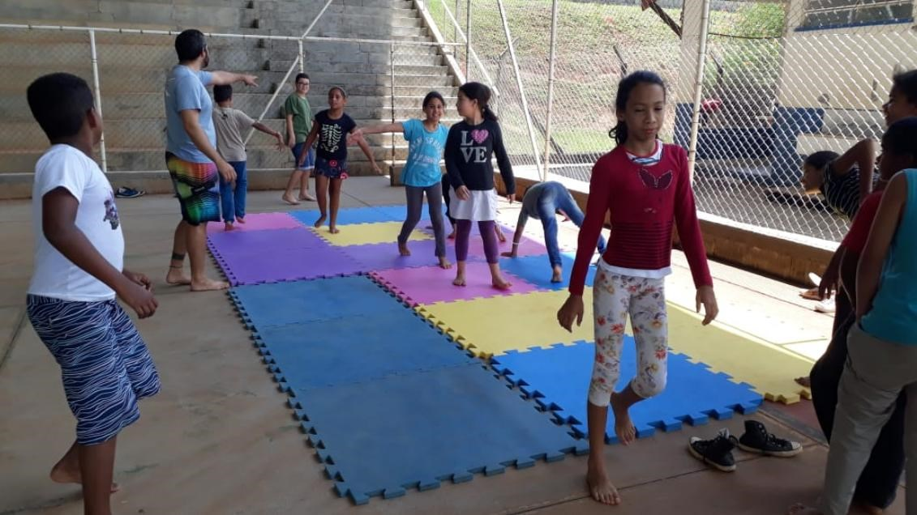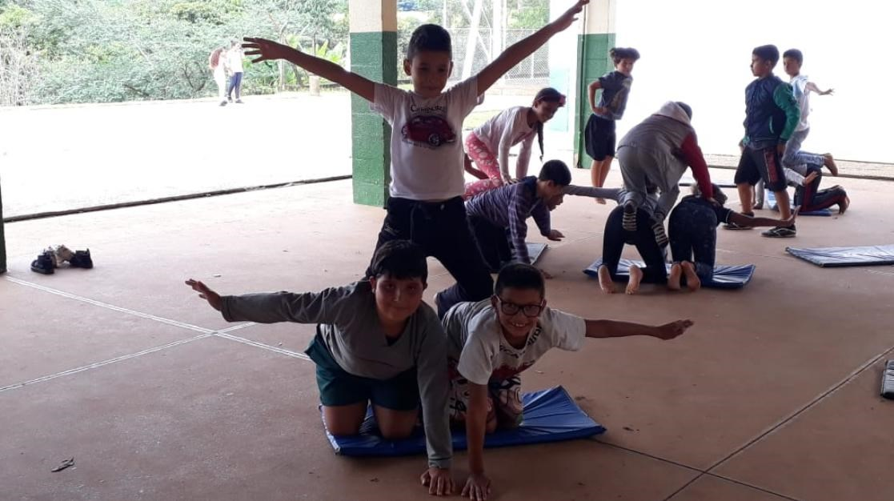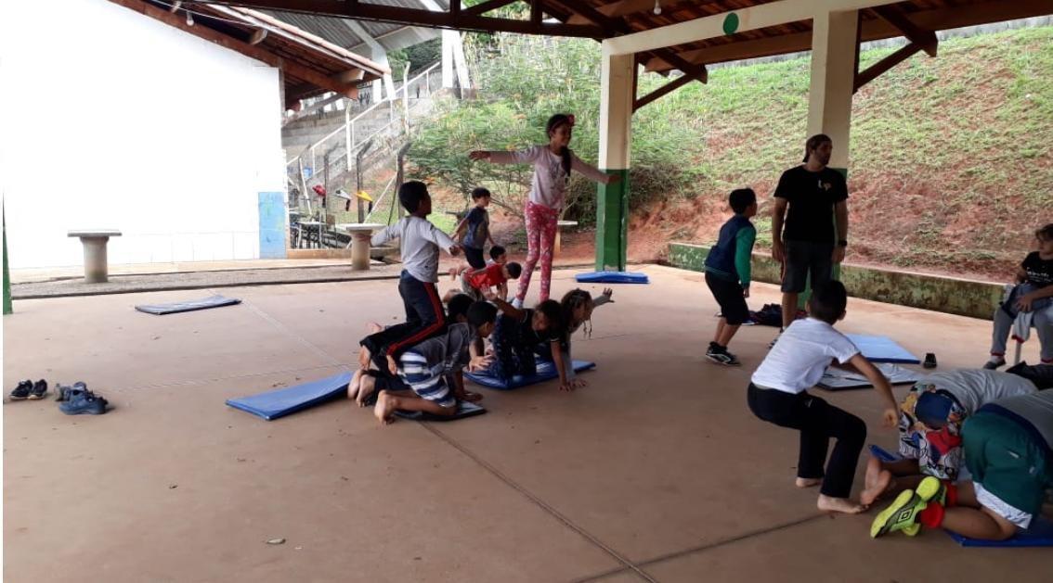

Atividade: Circo

Professor: Israel Camargo

Anos: 4º e 5º anos.

Atividades: Acrobacias de
sola e poses acrobáticas

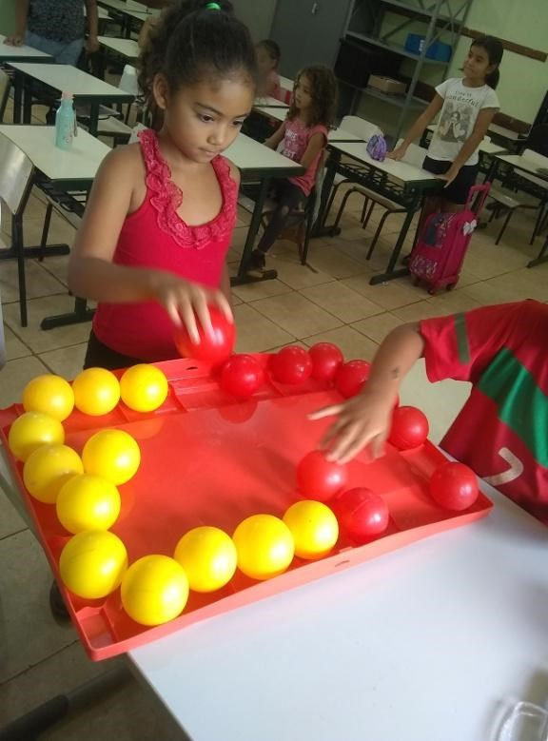
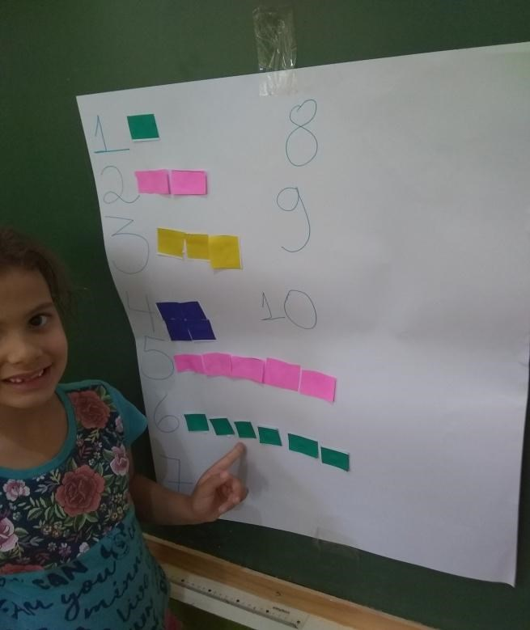
Atividade: Experiências em Matemática
Professor: Adriana Eleutério
Anos: 1º e 2º ano
Atividades: Relação quantidade ao
numeral
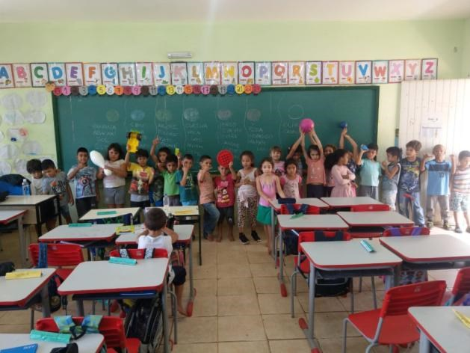
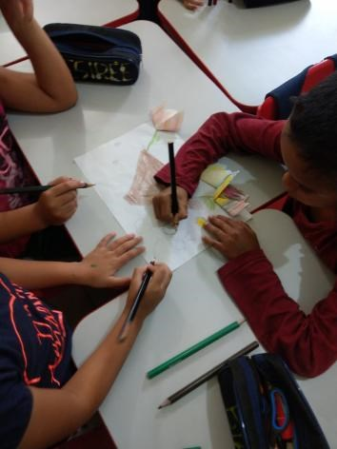

Atividade: Inglês
Professor: Rafael Leonardo
Anos: 1º e 2º ano
Atividades: Sing/Collors

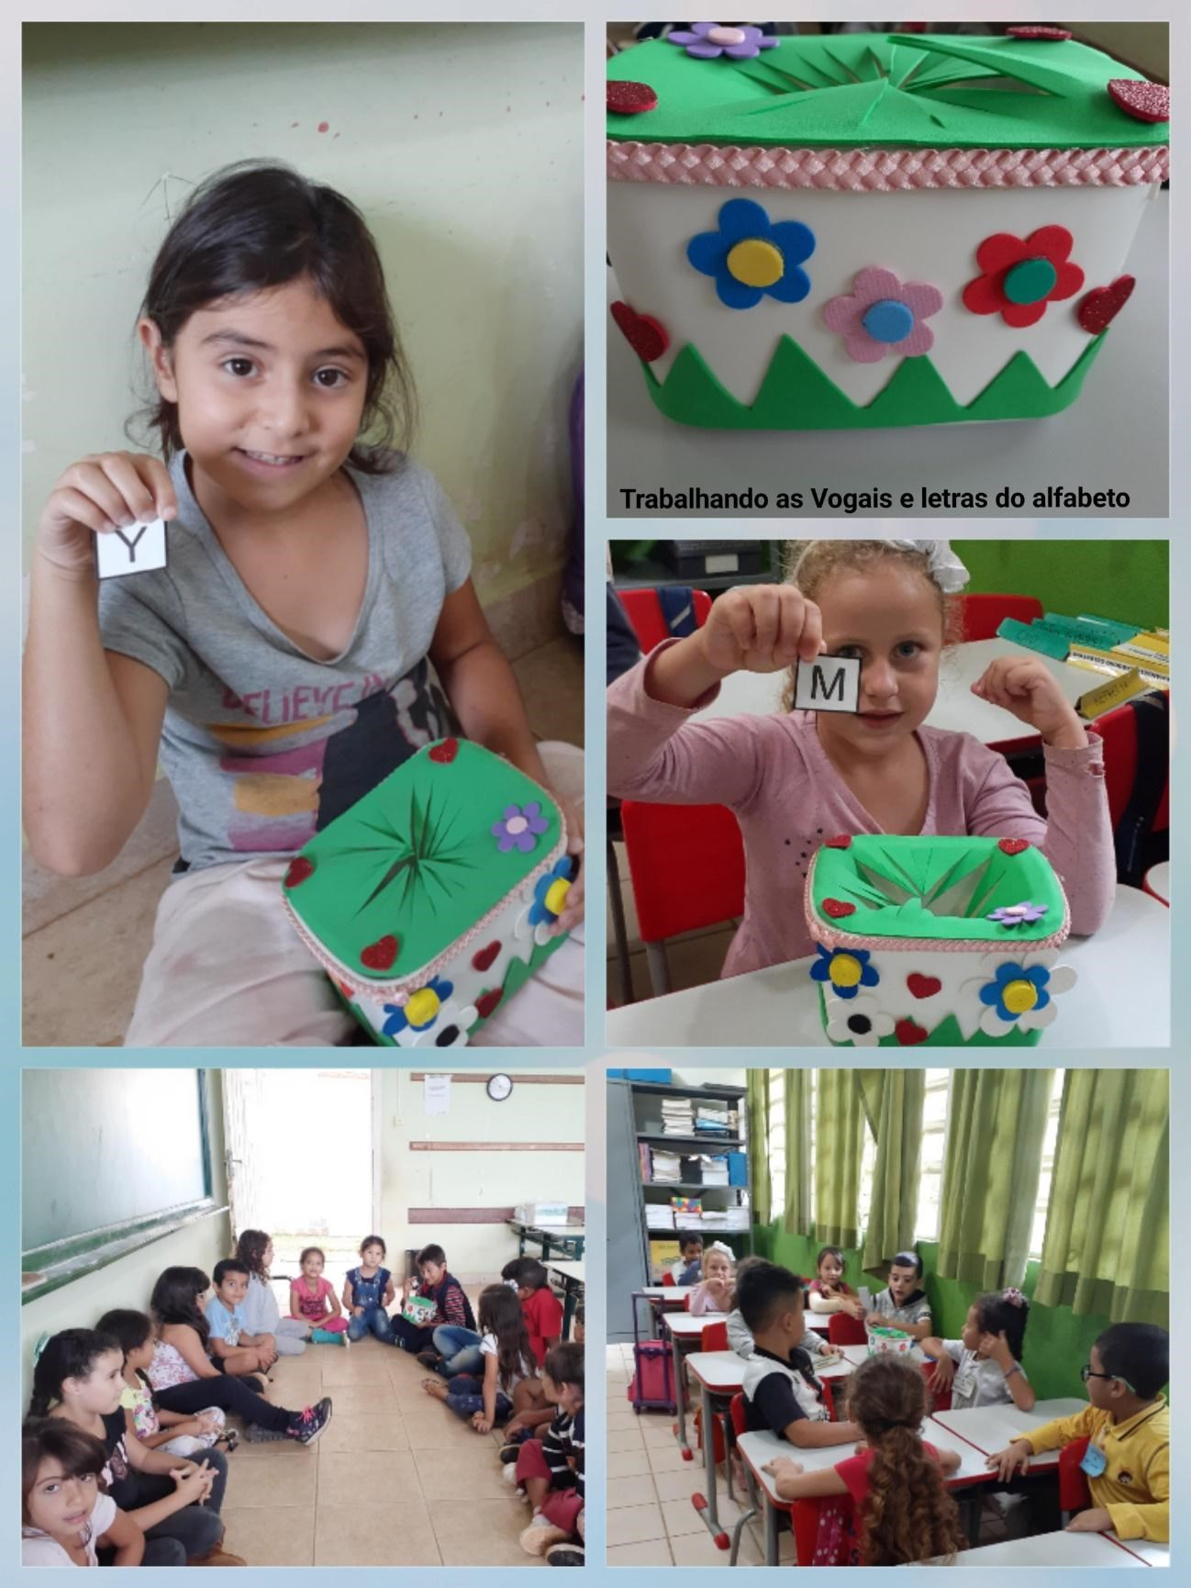
Atividade: Jogos Pedagógicos
Professora: Eliana Souza
Anos: 1º e 2º ano Atividades: Pote Musical

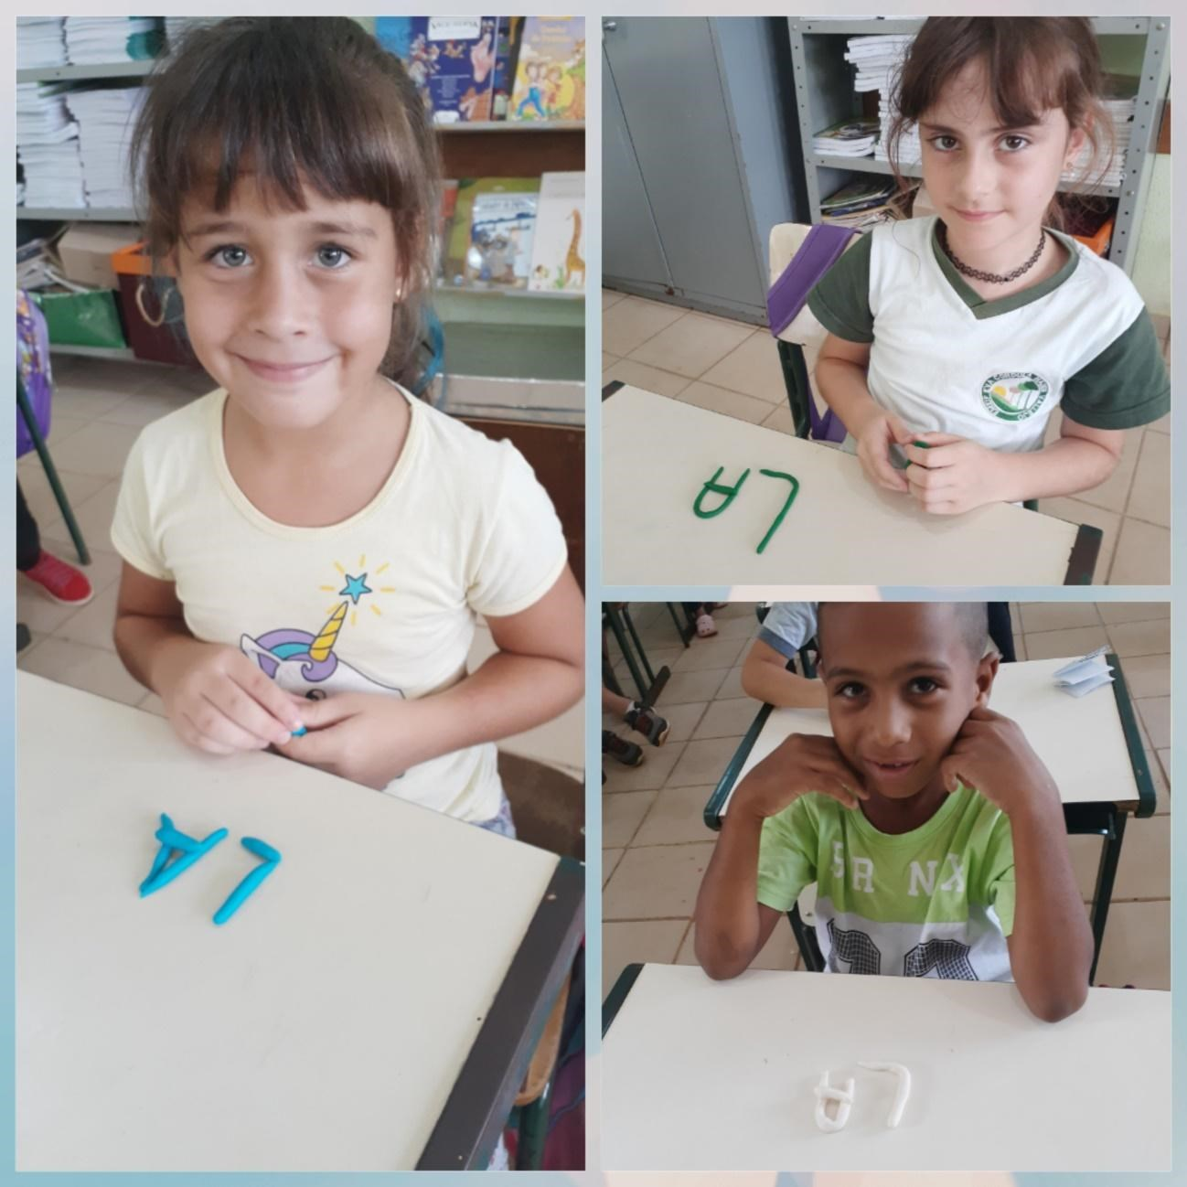

Atividade: Jogos Pedagógicos
Professora: Eliana Souza
Anos: 2º ano B
Atividades: Formando Sílabas
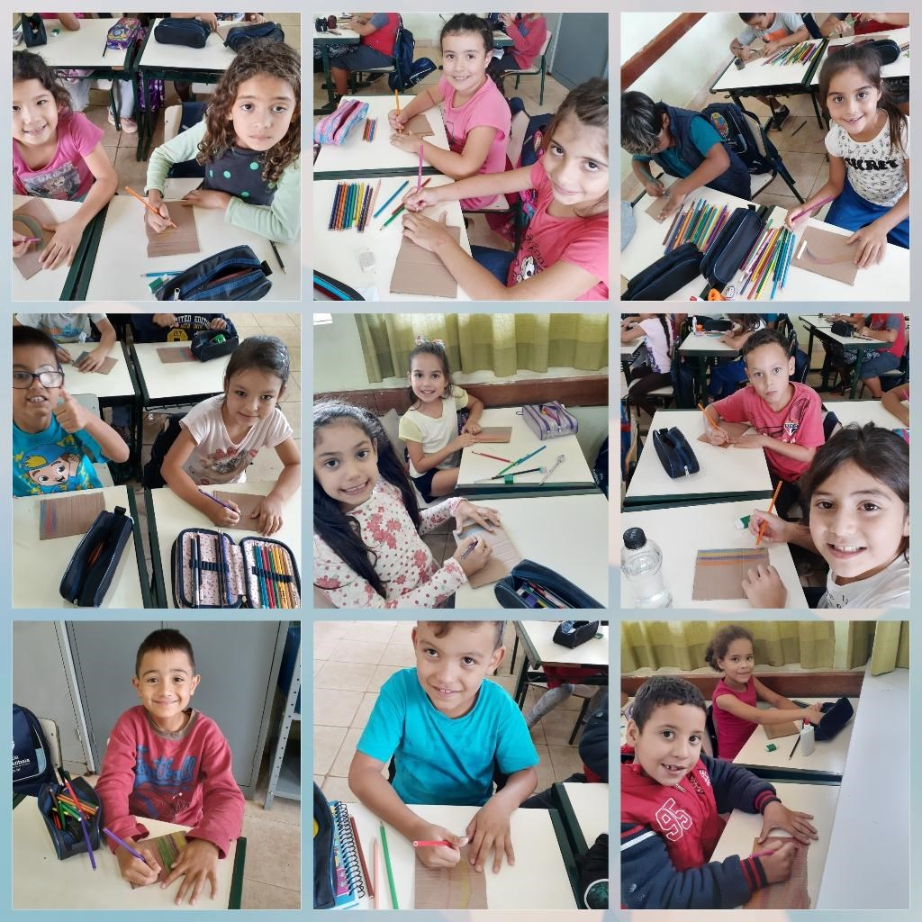

Atividade: Jogos Pedagógicos
Professora: Eliana Souza
Anos: 2º ano A Atividades: Confeccionando tabuleiros

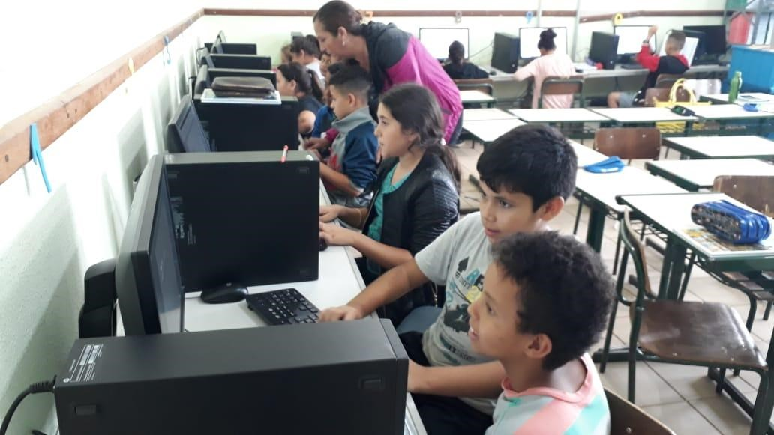
Atividade: Informática
Professora: Adriana
Badiale
Anos: 5º ano B
Atividades: Pesquisa sobre Dengue
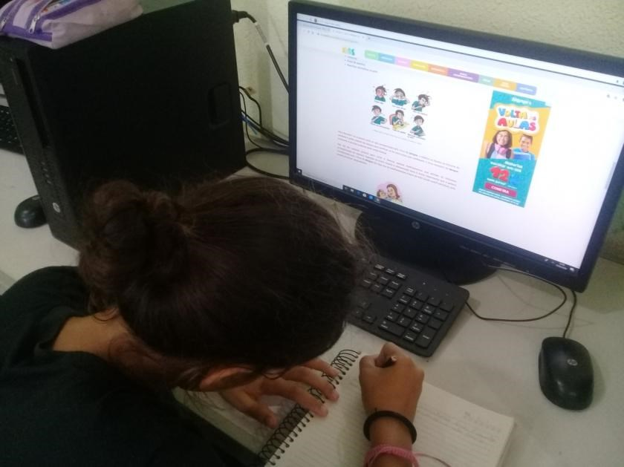
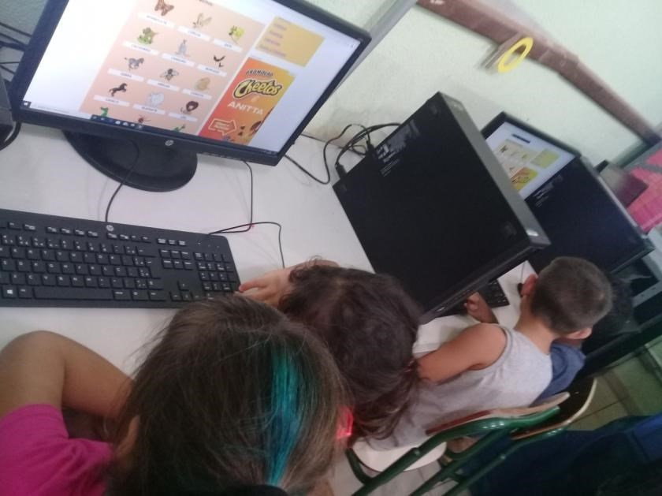

Atividade: Informática
Professora: Adriana Badiale
Anos: 2º ano
Atividades: Atividade do site: https://www.sol.eti.br/a/alfabetizacao/escreva_os_nomes_dos_bichos.php

Atividade: Informática
Professora: Adriana
Badiale
Anos: 1º ano
Atividades: Atividade Vídeo Cocoricó - No ritmo do Carnaval
